Информация о проведении работы, а рамках профилактического проекта «День здорового сердца»
ГУЗ «Задонская МРБ» 16.09.2017г.

На основании приказа № 193 от 05.09.2017 г.
по ГУЗ «Задонская МРБ»
был организован
«День здорового сердца»

1.Работа со СМИ

2.Издательское тиражирование полиграфической литературы
вид издания | название | целевая группа | тираж
объявление | 16 сентября  с 8:00 до 14:00  «День здорового сердца»  в поликлинике  ГУЗ «Задонская МРБ» | жители Задонского района | 8
Стенд - макет | «День здорового сердца» | жители Задонского района | 1

Проведение «Дня здорового сердца»
на основании приказа по ГУЗ «Задонская МРБ»
Количество граждан, обследуемых в рамках «Дня здорового сердца» (всего) | Количество впервые выявленных заболеваний
18 человек | -

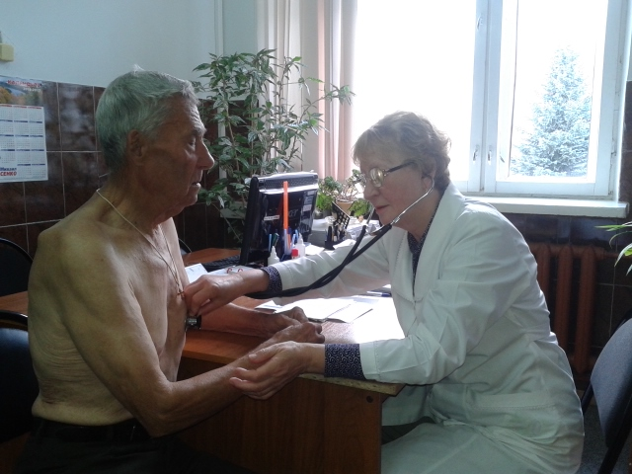
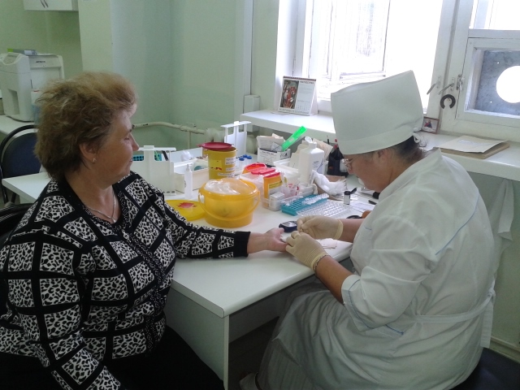

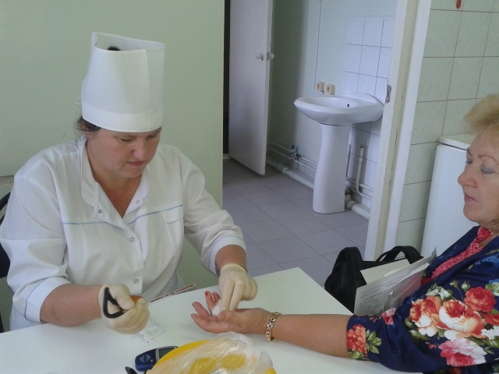
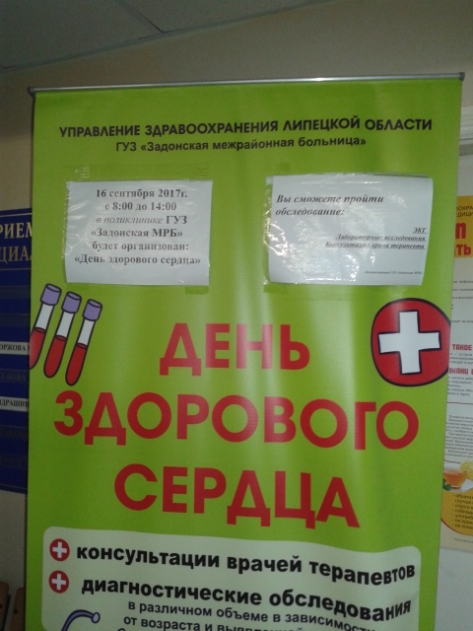
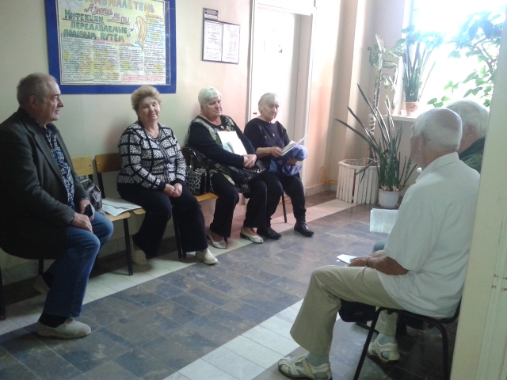

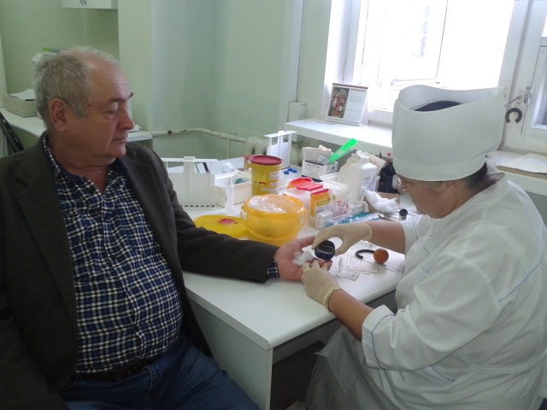
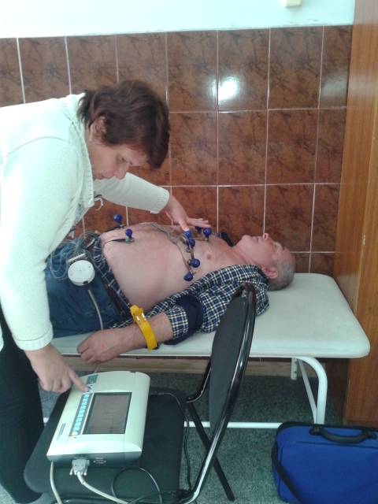
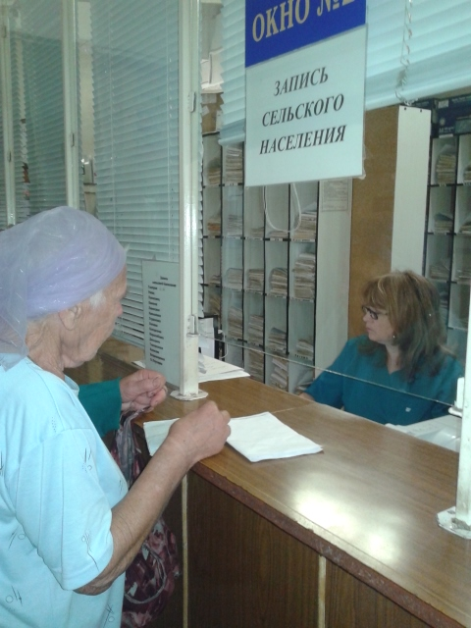

Исп. зав. каб. проф.
А.А. Тюрин
8 (47471) 2-39-99

